据国外媒体报道，英国剑桥大学工程最近举行的名为“卡尔·蔡司”科学摄影大赛，一大批摄影师和及其作品脱颖而出，让我们领略到科学照片的震撼力。
1.火焰
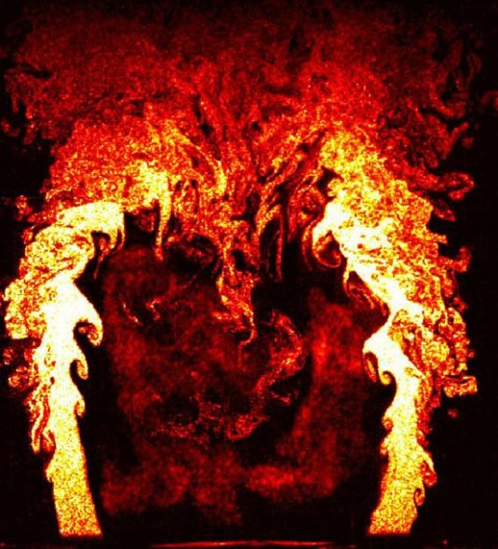
火焰
这张图片上的火焰仅存在几毫秒，之后被一阵冷空气淹没。但正是这张图片让一位科学家获得了剑桥大学工程摄影比赛一等奖。它是“火焰消失的物理学”研究计划的一部分。英国皇家学会牛顿国际研究会员罗伯·戈登当时正在检测火焰结构，解决飞机喷气发动机因火焰突然熄灭而失去动力的问题。这张照片是戈登使用高速相机以每秒5000帧的速度拍摄的。
2.涡轮叶片
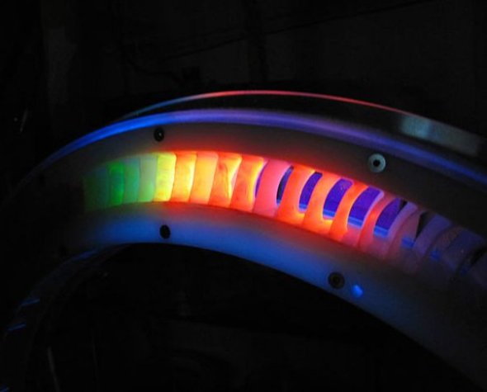
涡轮叶片
获得二等奖的是艾弗·戴的作品《涡轮叶片》。它是艾弗在研究一组涡轮叶片的流动不均匀性时拍摄的。叶片由鲜亮的广告颜料和浅色油的混合液涂染，然后高速旋转直到涂料变干，这一过程形成这个美丽光谱，在紫外线光的照射下光谱效果更加明显。沃夫森学院会员和剑桥大学维特勒实验室劳斯莱斯资深研究员艾弗表示，该研究可能有助于改进油耗。
3.晶体
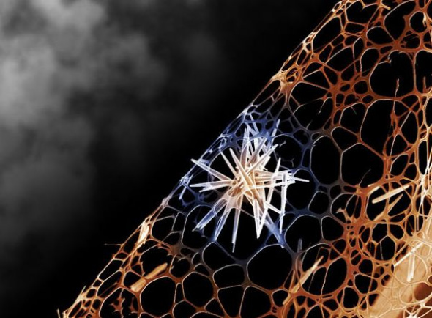
晶体
获得三等奖的是《晶体》。它显示的是一个难以置信的尖顶星形氧化锌晶体镶嵌在由无定形碳构成的金色网丝中。拍摄该片的拉米·R M·卢卡和李云泰(音译)当时正在研究用于晶体管、发光二极管和太阳能电池的材料。他们的研究可能导致开发用于电脑、手机和太阳能充电器等物体的现有技术的更为廉价的替代技术。
4.子弹打穿扑克牌
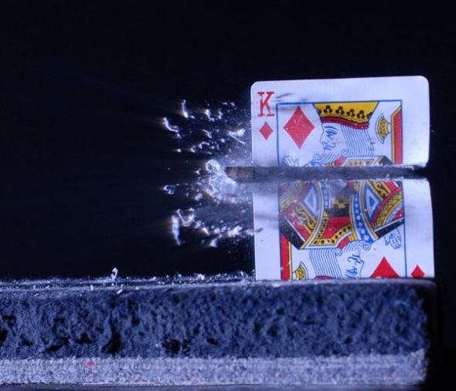
子弹打穿扑克牌
另一张令人惊讶的照片是“国王挥手造别”，它捕捉到了一枚子弹打穿一张扑克牌的瞬间，扑克牌上的国王被精确斩首。这张照片是工程系学生纳特·夏 普使用一张扑克牌、一个400毫微秒单闪光装置和一个使用“毒蛇”高速子弹的步枪完成的。
5.微型峡谷
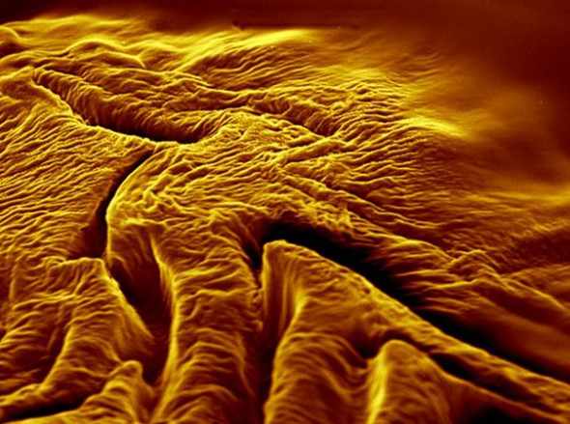
微型峡谷
克里斯托弗·梅尔的“微型峡谷”获得第4名，这次比赛展示的是工程系的教学和研究情况。
6.人骨细胞
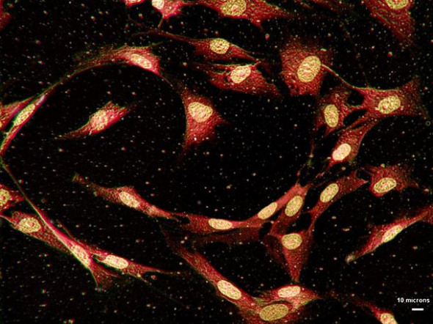
人骨细胞
其它入围作品包括显微镜图，有些材料的长度只有几纳米，肉眼看不到，比如这张人骨细胞的特写。
7.“太空入侵者”
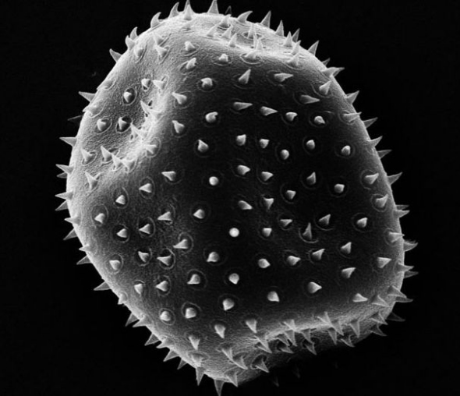
“太空入侵者”
安纳·巴维格拍摄的“太空入侵者”显示一个花粉颗粒的黑白多刺图，使用扫描电子显微镜拍摄。
8.纳米草地
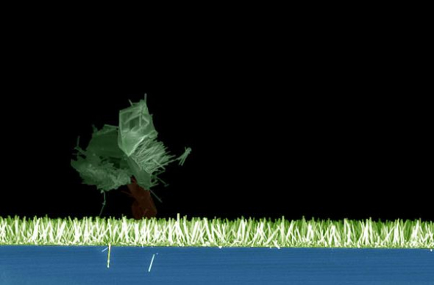
纳米草地
这张纳米草地照片由阿鲁纳·艾瓦图里博士拍摄，纳米草地由能进行人造光合作用的精微染料敏化太阳能电池构成。
9.石墨烯剑桥大学纹章
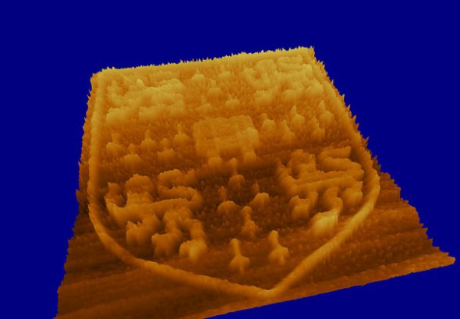
石墨烯剑桥大学纹章
蒂姆·埃彻特梅耶的 “石墨烯剑桥大学纹章”照片。剑桥大学纹章是用石墨烯变体引起的电子束构成，通过原子力显微镜拍摄。
10.果蝇腿部显微照
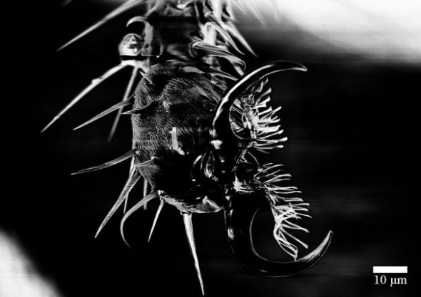
果蝇
工程系的教授、学生和支持成员为这次比赛共递交了165张照片，比赛的宗旨是捕捉先进的科学发展项目和卓越的人道主义。这是克里斯·弗曼在科学 周扫描电子显微镜的现场示范期间拍摄的果蝇一只脚的照片。
11.纳米棒蒲公英
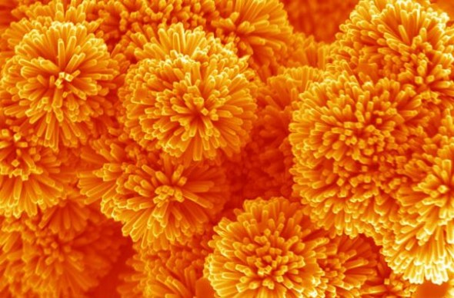
纳米棒蒲公英
这张扫描电子显微图“纳米棒蒲公英”由氧化锡纳米棒构成，平均直径为50目，平均长度为1微米，通过水热法培育形成。拍摄这张照片的阿鲁纳·埃瓦图里说：“这些纳米棒蒲公英的非凡结构使得它们可能成为能源储藏和能源收集装置的电极材料，包括新一代低成本可再充电池和太阳能电池。”
12.硅藻和粘土块
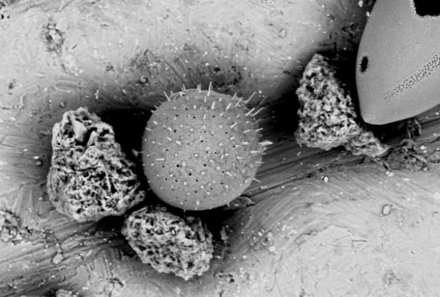
硅藻和粘土块
“硅藻和粘土块”是一张环境扫描电子显微照片，显示西非海岸水下1400米深处的精微沉积元素(小于53微米)。
13.空竹表演
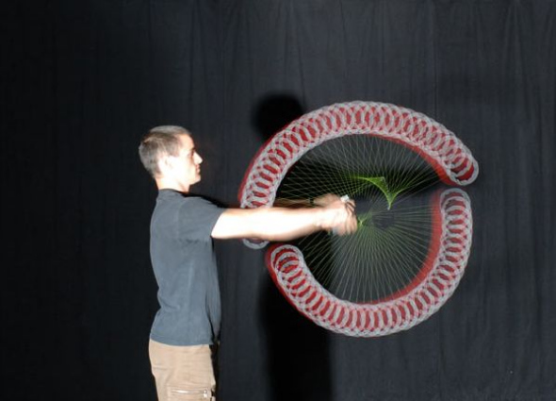
空竹表演
这是攻读可持续发展工程硕士学位的纳特·夏普在表演空竹绝技的照片。使用80赫兹的多次闪光装置、4秒曝光时间拍下了照片。
14.绘制骨皮质
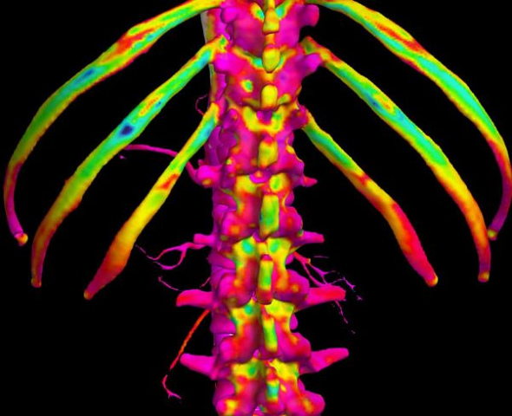
绘制骨皮质
格雷厄姆·特雷斯把这张照片叫做“绘制骨皮质”。这是腹部CT X光数据集的一个电脑合成图。

